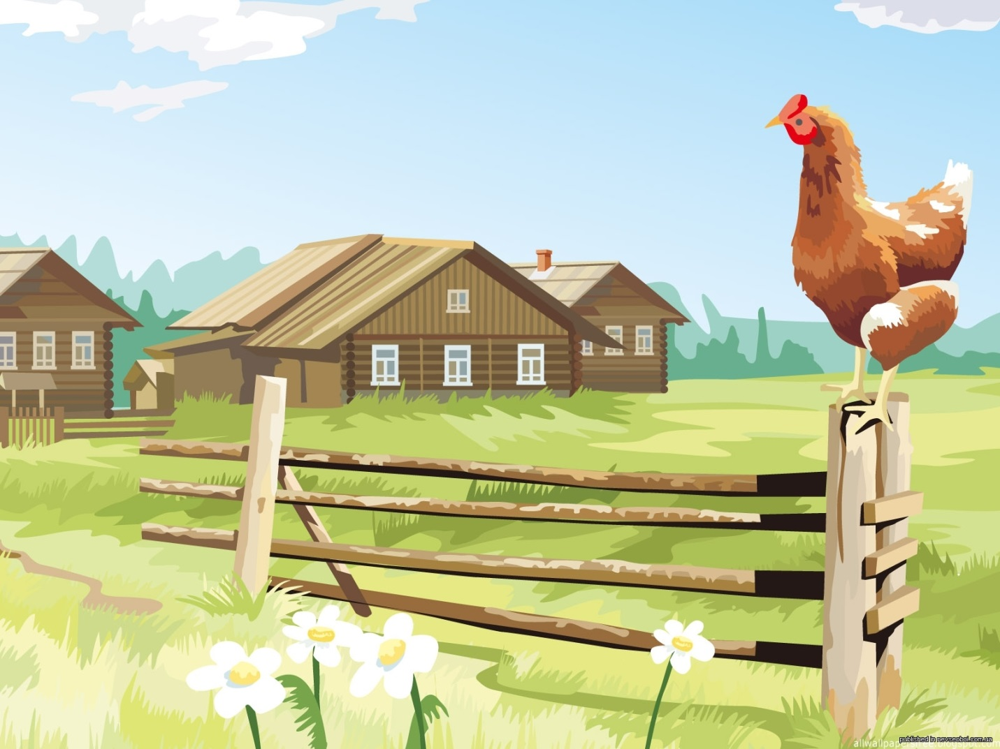**Маюровский вестник**

**_____________________________________________________________**

***Периодическое издание Администрации Маюровского сельсовета***

**____________________________________________________________________________**

**№ 10 , октябрь 2018 год.**

1. Постановление № 106 от 16.10.2018г «Об исполнении бюджета Маюровского сельсовета

Сузунского района Новосибирской области

за 9 месяцев 2018 года»

1. Постановление №107 от 17.10.2018 «О внесении изменений в постановление администрации Маюровского сельсовета Сузунского района Новосибирской области от 27.12.2016 № 153 «О порядке применения бюджетной классификации

Российской Федерации в части, относящейся к бюджету

Маюровского сельсовета Сузунского района Новосибирской области»

1. Постановление №108 от 17.10.2018 «О внесении изменений в постановление администрации Маюровского сельсовета Сузунского района Новосибирской области от 01.03.2017г № 14 "Об утверждении Порядка предоставления субсидий юридическим лицам (за исключением субсидий муниципальным учреждениям), индивидуальным предпринимателям, а также физическим лицам – производителям товаров, работ, услуг"
2. Решение 37 сессии № 139 от 17.10.2018 «О внесении изменений в решение

Совета депутатов от 25.12.2017 № 106 (29 сессия)

«О бюджете Маюровского сельсовета

Сузунского района Новосибирской области

на 2018 год и плановый период 2019 - 2020 годов»

Маюрово, 2018г.

**АДМИНИСТРАЦИЯ**

**МАЮРОВСКОГО СЕЛЬСОВЕТА**

Сузунского района Новосибирской области

**ПОСТАНОВЛЕНИЕ**

От 16.10.2018 с. Маюрово № 106

Об исполнении бюджета Маюровского сельсовета

Сузунского района Новосибирской области

за 9 месяцев 2018 года

Руководствуясь статьей 264.2 Бюджетного кодекса Российской Федерации, статьей 31 Положения «О бюджетном процессе Маюровского сельсовета Сузунского района Новосибирской области», утвержденного решением Совета депутатов Маюровского сельсовета Сузунского района Новосибирской области от 19.05.2017 №79 (в редакции от 24.07.2018 №127), администрация Маюровского сельсовета Сузунского района Новосибирской области

ПОСТАНОВЛЯЕТ:

1. Утвердить отчет об исполнении бюджета Маюровского сельсовета Сузунского района Новосибирской области за 9 месяцев 2018 года, со следующими показателями:

исполнение доходной части бюджета Маюровского сельсовета Сузунского района Новосибирской области за 9 месяцев 2018 года по кодам классификации доходов бюджета, согласно приложению 1;

исполнение бюджета Маюровского сельсовета Сузунского района Новосибирской области за 9 месяцев 2018 года по разделам, подразделам классификации расходов бюджета, согласно приложению 2;

исполнение бюджета Маюровского сельсовета Сузунского района Новосибирской области за 9 месяцев 2018 года по ведомственной структуре расходов бюджета, согласно приложению 3;

исполнение бюджета Маюровского сельсовета Сузунского района Новосибирской области за 9 месяцев 2018 года по источникам финансирования дефицита бюджета, согласно приложению 4.

2. Направить отчет об исполнении бюджета Маюровского сельсовета Сузунского района Новосибирской области за 9 месяцев 2018 года в Совет депутатов Маюровского сельсовета Сузунского района Новосибирской области, Ревизионную комиссию Сузунского района.

3. Опубликовать настоящее постановление в периодическом информационном издании «Маюровский вестник» и разместить на официальном сайте администрации Маюровского сельсовета Сузунского района Новосибирской области.

4. Контроль за исполнением настоящего постановления оставляю за собой.

Глава Маюровского сельсовета

Сузунского района Новосибирской области В.В. Чурикова

АДМИНИСТРАЦИЯ

МАЮРОВСКОГО СЕЛЬСОВЕТА

Сузунского района Новосибирской области

ПОСТАНОВЛЕНИЕ

с. Маюрово

От17.10.2018г№ **107**

О внесении изменений в постановление администрации Маюровского сельсовета Сузунского района Новосибирской области от 27.12.2016 № 153 «О порядке применения бюджетной классификации

Российской Федерации в части, относящейся к бюджету

Маюровского сельсовета Сузунского района Новосибирской области»

Руководствуясь пунктом 1 статьи 9 Бюджетного кодекса Российской Федерации, администрация Маюровского сельсовета Сузунского района Новосибирской области

ПОСТАНОВЛЯЮ:

1. Внести в постановление администрации Маюровского сельсовета Сузунского района Новосибирской области от 27.12.2016 № 153 «О порядке применения бюджетной классификации Российской Федерации в части, относящейся к бюджету Маюровского сельсовета Сузунского района Новосибирской области» (далее – постановление администрации) следующие изменения:

1.1. Часть 2 Порядка «Правила отнесения расходов бюджета поселения на соответствующие целевые статьи классификации расходов бюджетов» дополнить следующей целевой статьей:

22 9 00 S0330 Расходы на обеспечение автономными дымовыми пожарными извещателями жилых помещений, в которых проживают семьи, находящиеся в опасном социальном положении и имеющие несовершеннолетних детей, а также малоподвижные одинокие пенсионеры и инвалиды, в рамках государственной программы Новосибирской области "Обеспечение безопасности жизнедеятельности населения Новосибирской области на период 2015-2020 годов", в части софинансирования.

По данной целевой статье отражаются расходы, направленные на софинансирование расходов на обеспечение автономными дымовыми пожарными извещателями жилых помещений, в которых проживают семьи, находящиеся в опасном социальном положении и имеющие несовершеннолетних детей, а также малоподвижные одинокие пенсионеры и инвалиды, в рамках государственной программы Новосибирской области "Обеспечение безопасности жизнедеятельности населения Новосибирской области на период 2015-2020 годов"

1.2. Приложение к Порядку «Перечень целевых статей классификации расходов бюджета Маюровского сельсовета Сузунского района Новосибирской области» дополнить следующей целевой статьей:

22 9 00 S0330 Расходы на обеспечение автономными дымовыми пожарными извещателями жилых помещений, в которых проживают семьи, находящиеся в опасном социальном положении и имеющие несовершеннолетних детей, а также малоподвижные одинокие пенсионеры и инвалиды, в рамках государственной программы Новосибирской области "Обеспечение безопасности жизнедеятельности населения Новосибирской области на период 2015-2020 годов", в части софинансирования.

2. Настоящее постановление опубликовать в периодическом информационном издании «Маюровский вестник».

Глава Маюровского сельсовета Сузунского района Новосибирской области В.В. Чурикова

**АДМИНИСТРАЦИЯ**

**МАЮРОВСКОГО СЕЛЬСОВЕТА**

**Сузунского района Новосибирской области**

**П О С Т А Н ОВ Л Е Н И Е**

От 17.10.2018 с. Маюрово № 108

О внесении изменений в постановление администрации Маюровского сельсовета Сузунского района Новосибирской области от 01.03.2017г № 14 "Об утверждении Порядка предоставления субсидий юридическим лицам (за исключением субсидий муниципальным учреждениям), индивидуальным предпринимателям, а также физическим лицам – производителям товаров, работ, услуг"

В соответствии с Федеральным законом от 06.10.2003 № 131-ФЗ " Об общих принципах организации местного самоуправления в Российской Федерации", администрация Маюровского сельсовета Сузунского района Новосибирской области

ПОСТАНОВЛЯЕТ:

1. Внести в постановление администрации Маюровского сельсовета Сузунского района Новосибирской области от 01.03.2017г № 14 "Об утверждении Порядка предоставления субсидий юридическим лицам (за исключением субсидий муниципальным учреждениям), индивидуальным предпринимателям, а также физическим лицам – производителям товаров, работ, услуг" следующие изменения:

1.1. В Порядок предоставления субсидий юридическим лицам (за исключением субсидий муниципальным учреждениям), индивидуальным предпринимателям, а также физическим лицам – производителям товаров, работ, услуг:

1.1.1. Подпункт 4) пункта 2.1 – исключить.

1.1.2. Подпункт 6) пункта 2.1 – исключить.

1.1.3. Подпункт 7) пункта 2.1 – исключить.

1.1.4. Раздел 2 дополнить пунктом 2.1.1. следующего содержания:

1.1.5. В рамках межведомственного информационного взаимодействия, осуществляемого в порядке и сроки, установленные законодательством и муниципальными правовыми актами муниципального образования, запрашиваются следующие документы (их копии или содержащиеся в них сведения):

1) выписка из ЕГРЮЛ или выписку из ЕГРИП;

2) копия свидетельства о постановке на налоговый учёт в налоговом органе;

3) справка налогового органа об отсутствии задолженности в бюджет по обязательным платежам.

2. Опубликовать настоящее постановление в периодическом информационном издании «Маюровский вестник» и на официальном сайте администрации Маюровского сельсовета Сузунского района Новосибирской области в сети Интернет.

Глава Маюровского сельсовета

Сузунского района Новосибирской области В.В.Чурикова

**СОВЕТ ДЕПУТАТОВ**

**МАЮРОВСКОГО СЕЛЬСОВЕТА**Сузунского района Новосибирской области

пятого созыва

**ПРОТОКОЛ**

внеочередной тридцать седьмой сессии

17.10.2018г с.Маюрово.

**Председатель** – Риль С.В., председатель Совета депутатов Маюровского сельсовета;

**Секретарь**–Девищенко Н.Г.,депутат от избирательного округа № 4;

Всего депутатов 7 человек

Присутствовало на сессии 7 депутатов.

Приглашённые: Чурикова В.В.-глава Маюровского сельсовета, Чуриков Г.Г.- специалист администрации, Юшкова В.А.- заместитель Главы Маюровского сельсовета, Реммель А.В.- депутат районного Совета депутатов, Кудров А.В. – директор МУП « Маюровское ЖКХ».

**ПОВЕСТКА ДНЯ:**

1.О внесении изменений и дополнений в решение сессии Совета

депутатов Маюровского сельсовета «О бюджете Маюровского сельсовета на 2018 год и плановый период 2019-2020 г.г.»

2. Об исполнении бюджета Маюровского сельсовета

Сузунского района Новосибирской области за 9 месяцев 2018года.

3.Разное

1. СЛУШАЛИ: Риль С.В.- председателя Совета депутатов

Маюровского сельсовета о внесении изменений и дополнений в решение сессии Совета депутатов Маюровского сельсовета «О бюджете Маюровского сельсовета на 2018 год и плановый период 2019-2020 г.г.»

ВЫСТУПИЛИ: Кудрова Л.Б. предложила утвердить внесение

изменений и дополнений в решение сессии Совета депутатов Маюровского сельсовета «О бюджете Маюровского сельсовета на 2018 год и плановый период 2019-2020 г.г.»

РЕШИЛИ: утвердить внесение изменений и дополнений в

решение сессии Совета депутатов Маюровского сельсовета «О бюджете Маюровского сельсовета на 2018 год и плановый период 2019-2020 г.г.» (решение прилагается).

Голосовали: « за»-7; « против»-0; « воздержались»-

2.СЛУШАЛИ: Риль С.В.- председателя Совета депутатов Маюровского сельсовета об исполнении бюджета Маюровского сельсовета Сузунского района Новосибирской области за 9 месяцев 2018 года

ВЫСТУПИЛИ: Девищенко О.В. предложила утвердить исполнение бюджета Маюровского сельсовета Сузунского района Новосибирской области за 9 месяцев 2018 года

РЕШИЛИ: утвердить исполнение бюджета Маюровского сельсовета Сузунского района Новосибирской области за 9 месяцев 2018года (решение прилагается).

Голосовали: « за»-7; « против»-0; « воздержались»-0

Председатель Совета депутатов С.В.Риль

Секретарь Н.Г.Девищенко

**СОВЕТ ДЕПУТАТОВ**

**МАЮРОВСКОГО СЕЛЬСОВЕТА**

**Сузунского района Новосибирской области**

**пятого созыва**

**РЕШЕНИЕ**

**тридцать седьмой сессии**

от 17.10.2018г с. Маюрово № 139

О внесении изменений в решение

Совета депутатов от 25.12.2017 № 106 (29 сессия)

«О бюджете Маюровского сельсовета

Сузунского района Новосибирской области

на 2018 год и плановый период 2019 - 2020 годов»

В соответствии со статьей 52 Федерального закона от 06.10.2003 № 131-ФЗ «Об общих принципах организации местного самоуправления в Российской Федерации», Уставом Маюровского сельсовета Сузунского района Новосибирской области, Совет депутатов Маюровского сельсовета Сузунского района Новосибирской области

РЕШИЛ:

1. Внести в решение двадцать девятой сессии Совета депутатов Маюровского сельсовета Сузунского района Новосибирской области от 25.12.2017 № 106 «О бюджете Маюровского сельсовета Сузунского района Новосибирской области на 2018 год и плановый период 2019 - 2020 годов» (в редакции от 29.01.2018 №109, от 20.02.2018 №110, от 16.04.2018 №116, от 08.06.2018 №125, от 10.08.2018 №132, от 25.09.2018 №136) следующие изменения и дополнения:

1.1. Пункт 1 статьи 1 изложить в следующей редакции:

«1. Утвердить основные характеристики бюджета Маюровского сельсовета Сузунского района Новосибирской области (далее – местный бюджет) на 2018 год:

1.1. прогнозируемый общий объем доходов местного бюджета в сумме 4844568,00 руб., в том числе объем безвозмездных поступлений в сумме 3830568,00 руб., из них объем межбюджетных трансфертов, получаемых из других бюджетов бюджетной системы Российской Федерации, в сумме 3830568,00 руб.;

1.2. общий объем расходов местного бюджета в сумме 5582305,33 руб.;

1.3. дефицит местного бюджета в сумме 737737,33 руб.»;

1.2. Утвердить таблицу 1 приложения 3 «Распределение бюджетных ассигнований Маюровского сельсовета Сузунского района Новосибирской области по разделам, подразделам, целевым статьям, группам и подгруппам видов расходов классификации расходов бюджета на 2018 год» в прилагаемой редакции;

1.3. Утвердить таблицу 1 приложения 4 «Ведомственная структура расходов бюджета Маюровского сельсовета Сузунского района Новосибирской области на 2018 год» в прилагаемой редакции.

1.4. Утвердить таблицу 1 приложения 5 «Источники финансирования дефицита бюджета Маюровского сельсовета Сузунского района Новосибирской области на 2018 год» в прилагаемой редакции.

2. Опубликовать настоящее решение в периодическом информационном издании органов местного самоуправления «Маюровский вестник» и разместить на официальном сайте администрации Маюровского сельсовета Сузунского района Новосибирской области.

Председатель Совета депутатов Глава Маюровского сельсовета

Маюровского сельсовета Сузунского района

Сузунского района Новосибирской области

Новосибирской области

_______________С.В. Риль _____________В.В. Чурикова

**Пояснительная записка «О внесении изменений в решение Совета депутатов от 25.12.2017 № 106 (29 сессия) «О бюджете Маюровского сельсовета Сузунского района Новосибирской области на 2018 год и плановый период 2019-2020 годов»**

**От 17.10.2018г.**

Для осуществления текущей деятельности предлагается произвести в бюджете Маюровского сельсовета следующие изменения:

1. Увеличить доходную часть бюджета на 2018 год на 171340,00 руб., в том числе:
   1. Субвенции бюджетам сельских поселений на осуществление первичного воинского учета на территориях, где отсутствуют военные комиссариаты

КБК 820 2 02 35118 10 0000 151 710,00 руб.

* 1. Прочие межбюджетные трансферты, передаваемые бюджетам сельских поселений

КБК 820 2 02 49999 10 0000 151 170630,00 руб.

1. Увеличить расходную часть бюджета поселения на 2018 год на 171340,00 руб. в том числе:

Заработная плата

КБК 0102 55 0 00 01132 121 211 59339,69 руб.

Начисления на выплаты по оплате труда

КБК 0102 55 0 00 01132 129 213 18090,31 руб.

Ремонт здания администрации

КБК 0104 55 0 00 01132 244 225 90000,00 руб.

Осуществление первичного воинского учета

КБК 0203 99 0 00 51180 121 211 537,87 руб.

КБК 0203 99 0 00 51180 129 213 172,13 руб.

Обеспечение автономными дымовыми пожарными извещателями жилых

помещений

КБК 0310 10 0 00 70330 244 226 752,00 руб.

Софинансирование к мероприятиям по противопожарной безопасности

социально-незащищенных категорий граждан

КБК 0310 55 0 00 03101 244 226 2408,00 руб.

Софинансирование за счет средств бюджета района для обеспечения

автономными пожарными извещателями жилых помещений

КБК 0310 55 9 00 S0330 244 226 40,00 руб.

3. Без увеличения бюджетных ассигнований перераспределить расходы на 2018 год следующим образом:

Увеличить:

Заработная плата (софинансирование)

КБК 0102 22 9 00 01041 121 211 59,47 руб.

Начисления на выплаты по оплате труда (софинансирование)

КБК 0102 22 9 00 01041 129 213 17,96 руб.

Ремонт кровли здания администрации

КБК 0104 22 0 00 01041 244 225 6000,00 руб.

Медицинский осмотр сотрудников

КБК 0104 22 0 00 01041 244 226 11000,00 руб.

ГСМ

КБК 0104 22 0 00 01041 244 340.03 50000,00 руб.

Приобретение материальных запасов

КБК 0104 22 0 00 01041 244 340.05 8000,00 руб.

Ремонт здания администрации, в части софинансирования

КБК 0104 22 9 00 01041 244 225 90,00 руб.

Уплата налогов

КБК 0104 22 0 00 01041 851 291 1696,81 руб.

Обеспечение автономными дымовыми пожарными извещателями жилых

помещений, в части софинансирования

КБК 0310 22 9 00 S0330 244 226 3,19 руб.

Уменьшить:

Фонд оплаты труда

КБК 0102 22 0 00 01021 121 211 58907,68 руб.

КБК 0102 22 0 00 01021 121 211 17959,75 руб.

В результате произведенных изменений доходная часть составит 4844568,00 руб., расходная часть бюджета поселения составит 5582305,33 руб., дефицит 737737,33 руб.

Глава Маюровского сельсовета

Сузунского района Новосибирской области В.В. Чурикова

|  |  |  |
| --- | --- | --- |
| Администрация Маюровского сельсовета, Совет депутатов Маюровского сельсовета | Адрес издателя: 633636, Новосибирская область, Сузунский район, с. Маюрово, ул. Центральная, 11 Факс: 8 (38346)-44-939 | Тираж 3 экземпляра. Распространяется бесплатно. Отпечатано в Администрации Маюровского сельсовета |